中國文化大學教育部高教深耕計畫成果紀錄表

子計畫 | C1-3-1創造力思維與實作能力提升人才培育-創客中心
具體作法 | 華岡創客中心
主題 | 福爾摩沙寶島蠟燭手作體驗
內容  （活動內容簡述/執行成效） | 主辦單位：研發處  活動日期：2024/11/04 18:00-20:00  活動地點：大慈館B1華岡創客中心  主 講 者：林佩誼老師  參與人數： 24 人  內 容：  中國文化大學研發處於2024年11月4日辦理「福爾摩沙寶島蠟燭手作體驗」課程，本次邀請林佩誼老師來帶領同學利用大豆蠟、果凍蠟等材質來製作台灣造型蠟燭設計教學。  執行成效：  手作課程在微型創業類別中在年輕人中佔有熱門行業類別的一席之地。以台灣造型的特色蠟燭，在推廣台灣文化行銷專案中，要請同學先去思考台灣價值與特色，並想像如何去展現這些特色。利用這樣的體驗課程的體驗讓同學們藉著文化創意設計，去學習專案設計的概念，如何在有限的框架中把各種價值及特色集中展現又不會太過度的填塞是需要取捨的過程。
 | 活動照片電子檔名稱  (請用英數檔名) | 活動照片內容說明(每張20字內)
 | 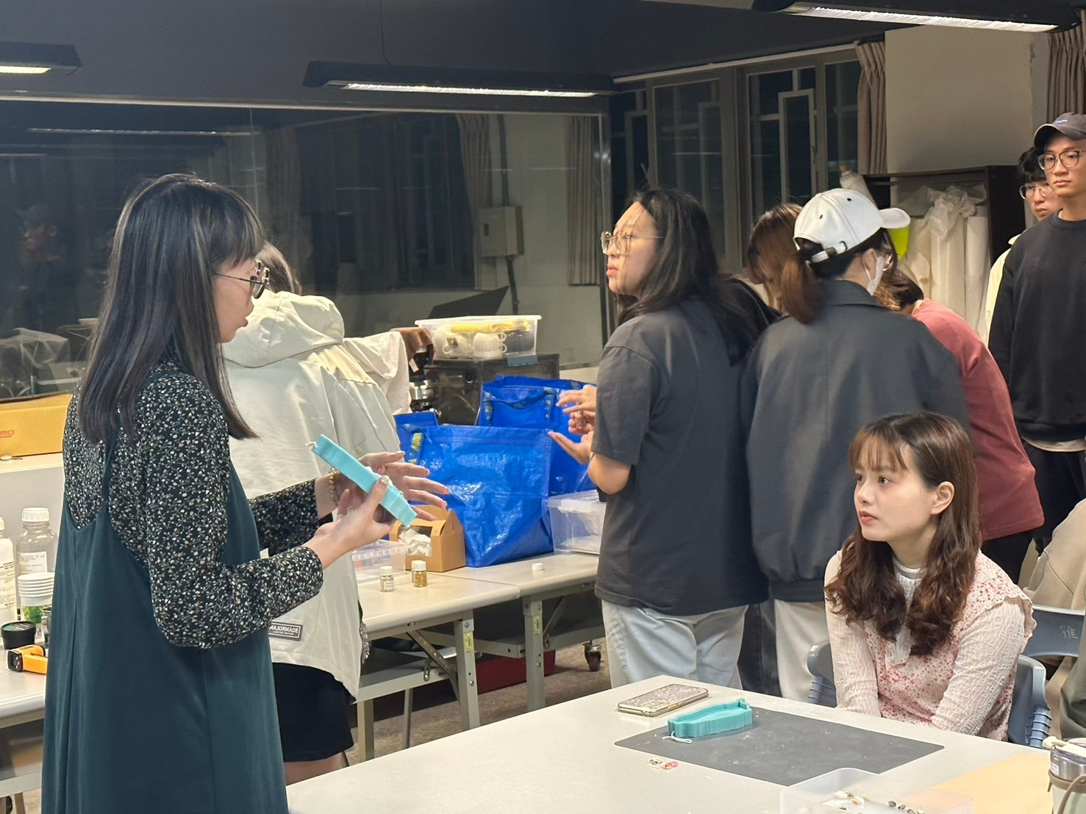 | 課程介紹
 | 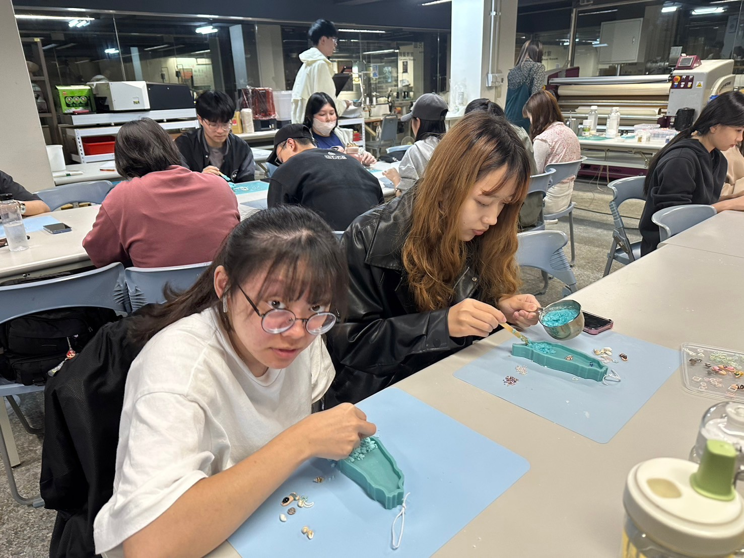  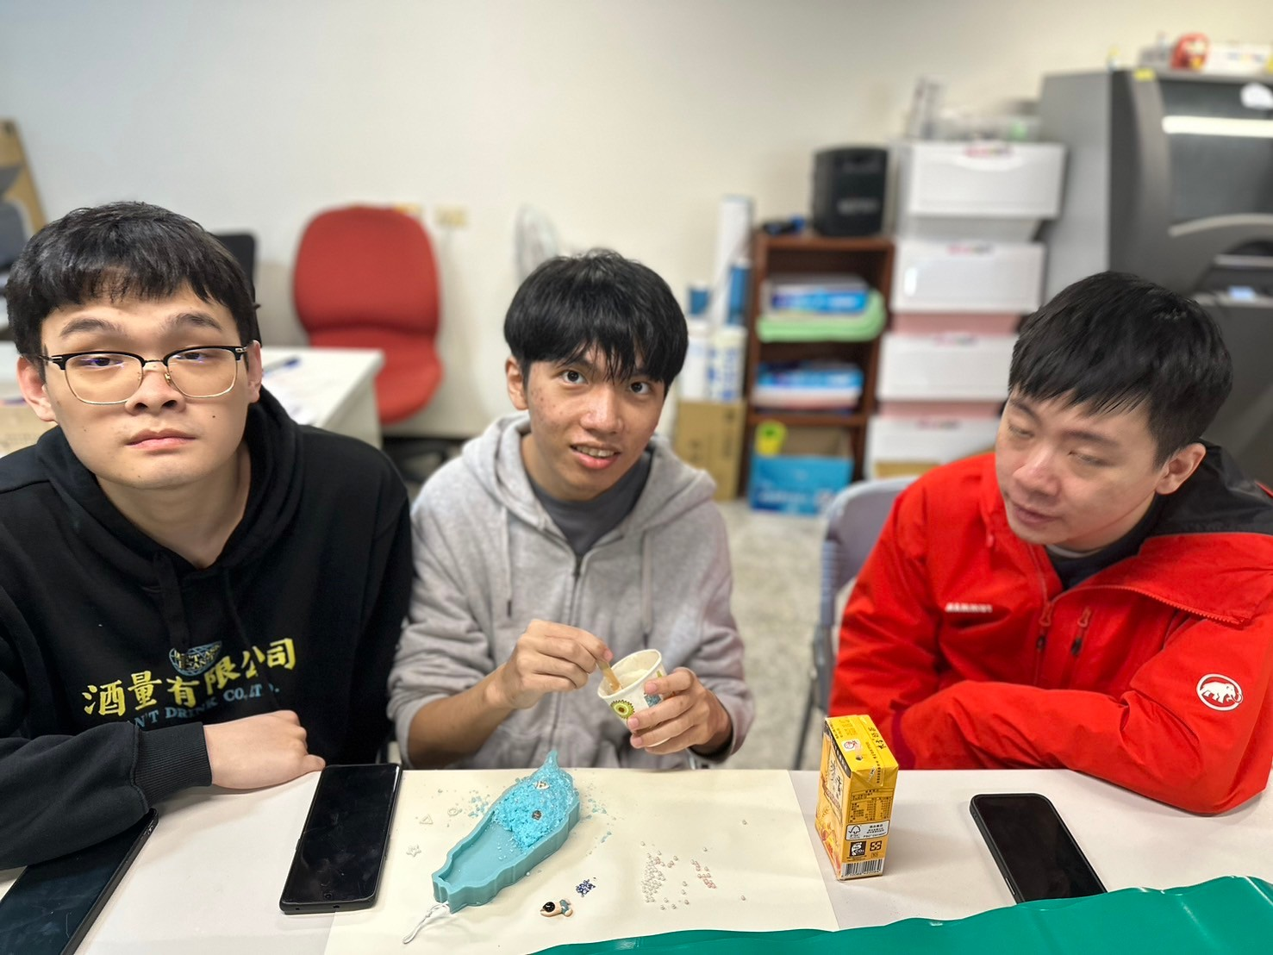 | 同學施作
 | 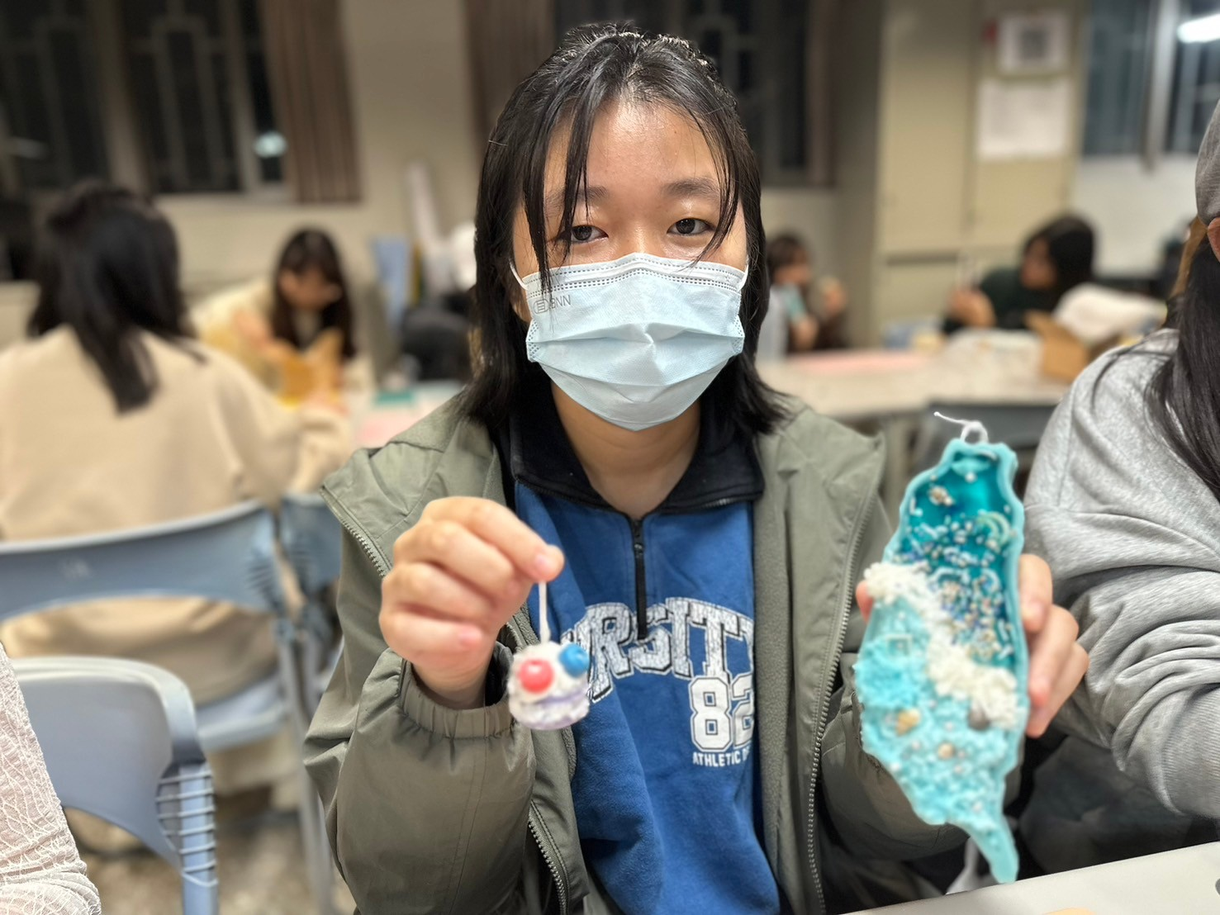  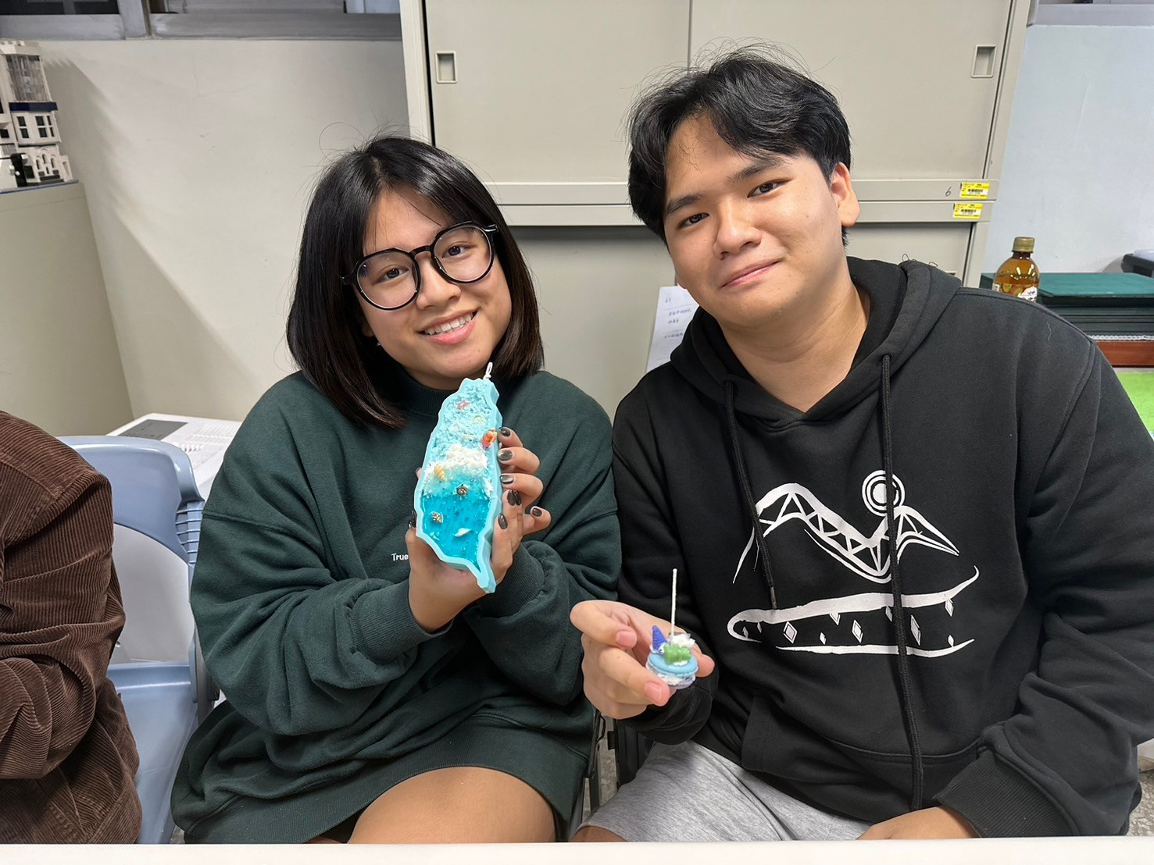 | 同學成品

